# Primer Parcial. Modelo 4

Noviembre 2015

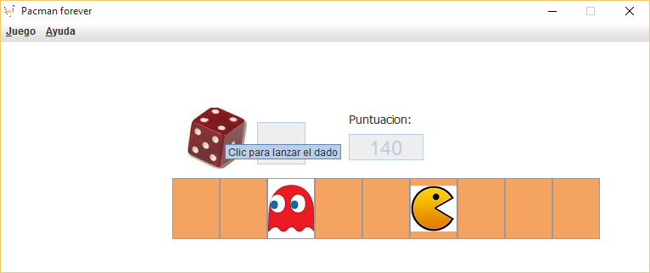

**Nombre y Apellidos:**

**DNI o Pasaporte:**

El objetivo de este examen es desarrollar una versión simplificada del juego Pacman. En esta versión, el jugador mueve al personaje a lo largo de un tablero hasta alcanzar la última casilla. El tablero consta de **9 casillas**, siendo la primera de ellas la casilla de inicio, y la última la meta. Cada una de ellas otorga **90** puntos al usuario cada vez que Pacman cae en ella. El desplazamiento se lleva a cabo lanzando un dado, el cual genera valores al azar entre **1 y 3**. Una vez que Pacman alcance la última casilla, el juego se termina.

**Completar/Modificar** el proyecto del examen para lograr el objetivo descrito anteriormente. Para ello se deben desarrollar los siguientes apartados:

1. Completar el tablero incorporando el layout más adecuado de los vistos en clase y todos los elementos necesarios para poder jugar. Pacman comenzará situado en la primera casilla.
2. Completar los métodos necesarios para poder jugar e ir mostrando los puntos en cada jugada.
3. Modificar los atributos oportunos de todos los componentes de la interfaz para incrementar la usabilidad de la aplicación.
4. Programar el evento actionPerformed para el botón del dado mediante una clase interna denominada “AccionDado” que invoque al método “tirar” en la Ventana Principal.
5. Añadir un menú que incorpore 3 elementos (Nuevo, Salir y Acerca de) organizados de forma adecuada. Los elementos del menú pueden programarse utilizando el editor de eventos de WindowBuilder. El “Acerca de” mostrará el nombre, apellidos y DNI del alumno
6. Modificar el juego para incorporar un fantasma que pueda aparecer en cualquier casilla excepto la primera y la última. El fantasma se moverá automáticamente y al azar cada vez que Pacman se mueva. Si el fantasma aparece en la misma casilla que Pacman, el juego se termina.
7. Permitir que el usuario indique el número de casillas del tablero. Serán 7 como mínimo y 10 como máximo.

**NOTAS:**

1. Recordad activar el modo *Lazy* antes de comenzar con la modificación del proyecto.
2. Los métodos que aparecen comentados es necesario **completarlos** de forma adecuada para que no den errores de compilación.
3. Para alcanzar el **mínimo** en el examen hay que completar los apartados 1) y 2). Hasta el apartado 6) se optará a 9 puntos. Con el apartado 7) se optará a 10 puntos.

# Entrega del examen

Al finalizar el examen, el alumno comprimirá la carpeta con el proyecto del examen con nombre el **DNI del alumno** (rar o zip) y lo entregará a través de la tarea habilitada en el campus virtual.

**No está permitido acceder a la tarea de entrega de examen una vez realizada la misma**. Se comprobarán los accesos al campus a través de las IP.